Exercícios dia 30/01:
- Construir o módulo de Javascript para a seguinte página web (o HTML + CSS já estão construídos). A ideia é receber os dados de entrada no formulário e, ao apertar o botão:
  - Calcular a média das notas: media = (n1+n2)/2
  - Exibir o nome, a média total e a situação, sendo:
    - Nota > = 7: Aprovado
    - 4 <= Nota < 7: Recuperação
    - Nota < 4: Reprovado
  - Alocar todos os nomes dos alunos em uma lista contendo todos os nomes inseridos
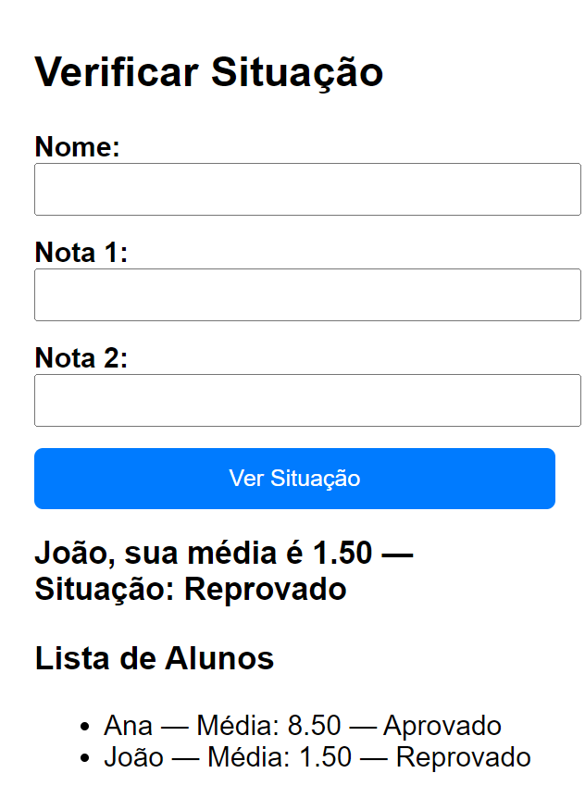

- Construir um módulo em Javascript que calcule a média ponderada das variáveis inseridas de uma doença, sabendo que os pesos por variável são:
Temperatura = 3; Glicemia = 3; Colesterol = 2; Triglicerídeos = 2;
Além disso, ao receber as variáveis digitadas, as variáveis devem ser normalizadas, dividindo cada variável por:
Temperatura = 42; Glicemia = 400; Colesterol = 400; Triglicerídeos = 500;
Após o cálculo do score fazer a seguinte comparação
Score <= 3.5 -> saudável
3.5 < Score <= 7.5 -> atenção
Score > 7.5 -> Grave
Apresentar o Score conforme a tela:
